BÁO CÁO BÀI TÌM HIỂU
HUIM CHO ĐỊNH VỊ TRONG NHÀ BẰNG VÂN TAY WI‑FI
Tối ưu việc chọn Access Point bằng khai thác tập mục tiện ích cao (HUIM) trên 4 bộ dữ liệu của thư mục dataset-20261013T020803Z-1-001: UJI_LIB tầng 3, DLULIB, HCXY, HUS - chỉ dùng các cấu hình có HUIM
Kết quả chính. Sai số định vị trung bình trên TẬP TEST của từng bộ dữ liệu (các file test đi kèm bộ dữ liệu, không dùng để chọn), cấu hình HUIM tốt nhất chọn theo dev:
UJI_LIB tầng 3: Test-01 1,14 m; Test-02 2,06 m (ban đầu Test-01 1,21 m; Test-02 2,04 m) - Ensemble trung vị: Theo vùng A, θ = 1,5 %, định vị chọn lại + Theo vùng C, θ = 0,25 % + Chung B, θ = 1 %, 168 AP.
DLULIB: Testing 3,43 m (ban đầu Testing 3,43 m) - Ensemble trung bình: Theo tầng A, θ = 0,25 % + Chung A, θ = 1 %, 17 AP.
HCXY: test_HCXY 1,58 m (ban đầu test_HCXY 2,12 m) - Ensemble trung vị: Chung C, θ = 1 % + Chung B, θ = 1 % + Theo vùng B, θ = 3 %, 193 AP.
HUS: testcase1 0,39 m; testcase2 0,25 m (ban đầu testcase1 0,39 m; testcase2 0,25 m) - HUIM chung, Model A, θ = 20 %, 5 AP.
Đã thử 634 cấu hình HUIM (3 model × lưới minUtil θ × phạm vi chung / theo vùng-tầng × bộ định vị × quy tắc chọn AP × ensemble). Mọi lựa chọn dựa trên 6 fold dev tách từ tập train.

Ngày lập: 16/10/2026. UJIIndoorLoc (cũng nằm trong thư mục này) đã được làm riêng ở BAOCAO/ (tốt nhất 5,28 m trên tập test); báo cáo này làm 4 bộ còn lại. Thư mục syl, tuji và UJI_LIB_DB_Floor_5 rỗng (cả trong file zip) nên không chạy được.

Mục lục
Tóm tắt
1. Dữ liệu, tập test và giao thức đánh giá
2. Mô hình hoá HUIM cho việc chọn AP
3. Tìm union HUI chính xác: kiểm chứng và chi phí
4. Bộ định vị
5. Kết quả tối ưu HUIM (bước 3-7)
6. Thời gian và bộ nhớ
7. Cấu hình cuối cùng trên tập test
8. Nhận xét chung và so sánh với UJIIndoorLoc
9. Hạn chế
10. Cách chạy lại và truy vết số liệu

Tóm tắt
Báo cáo áp dụng đúng quy trình HUIM đã tối ưu trên UJIIndoorLoc (BAOCAO/) cho 4 bộ dữ liệu khác: chọn tập Access Point (AP) bằng HUIM rồi định vị bằng k-NN chỉ trên các AP đó, và tìm cấu hình HUIM cho sai số theo mét thấp nhất. Các bước: (3) quét ngưỡng minUtil θ cho 3 hàm utility Model A / B / C - nhờ thuật toán tìm chính xác tập AP xuất hiện trong ít nhất một HUI mà không cần liệt kê hết HUI, θ được hạ xuống tới 0,05 %, nơi EFIM liệt kê đầy đủ không chạy nổi; (4) khai phá HUIM riêng cho từng tầng (DLULIB) hoặc từng vùng không gian (UJI_LIB, HCXY); (5) chọn lại bộ định vị chỉ trên các AP HUIM; (6) các quy tắc top-n / frequent / weighted trên tập HUI đầy đủ; (7) ensemble nhiều cấu hình; (8) đo thời gian và bộ nhớ.
UJI_LIB tầng 3: ban đầu (HUIM chung, Model A, θ = 1 %, 83 AP) Test-01 1,21 m; Test-02 2,04 m; tốt nhất theo dev (Ensemble trung vị: Theo vùng A, θ = 1,5 %, định vị chọn lại + Theo vùng C, θ = 0,25 % + Chung B, θ = 1 %, 168 AP) Test-01 1,14 m; Test-02 2,06 m - thay đổi trên Test-01: -5,2 %.
DLULIB: ban đầu (HUIM chung, Model A, θ = 1 %, 17 AP) Testing 3,43 m; tốt nhất theo dev (Ensemble trung bình: Theo tầng A, θ = 0,25 % + Chung A, θ = 1 %, 17 AP) Testing 3,43 m - thay đổi trên Testing: không đổi.
HCXY: ban đầu (HUIM chung, Model A, θ = 6,1237 %, 67 AP) test_HCXY 2,12 m; tốt nhất theo dev (Ensemble trung vị: Chung C, θ = 1 % + Chung B, θ = 1 % + Theo vùng B, θ = 3 %, 193 AP) test_HCXY 1,58 m - thay đổi trên test_HCXY: -25,6 %.
HUS: ban đầu (HUIM chung, Model A, θ = 20 %, 5 AP) testcase1 0,39 m; testcase2 0,25 m; tốt nhất theo dev (HUIM chung, Model A, θ = 20 %, 5 AP) testcase1 0,39 m; testcase2 0,25 m - thay đổi trên testcase1: không đổi.
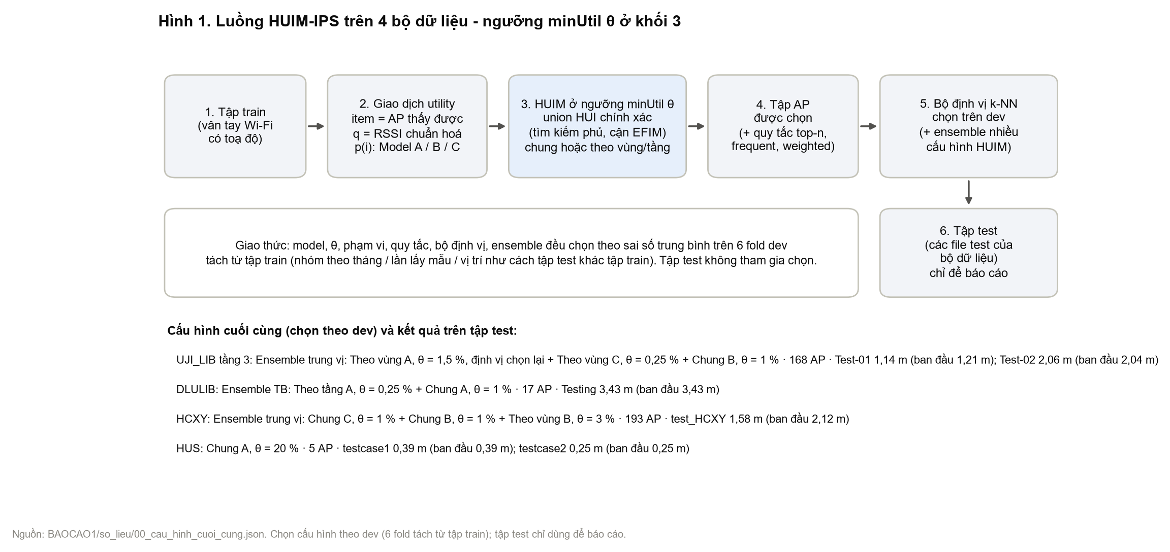
Hình 1. Sơ đồ luồng HUIM-IPS và cấu hình cuối cùng của 4 bộ dữ liệu (ngưỡng minUtil θ ghi ở khối 3 và trong bảng).

1. Dữ liệu, tập test và giao thức đánh giá

1.1. Bốn bộ dữ liệu
Bảng 1. Bốn bộ dữ liệu
Bộ dữ liệu | Cột AP | AP thấy ở train | Dòng train | Vị trí train | AP thấy / dòng | Tầng | Vùng HUIM
UJI_LIB tầng 3 | 620 | 306 | 11520 | 24 | 19,3 | 1 | 3 vùng
DLULIB | 17 | 17 | 13000 | 650 | 10,0 | 3 | 3 tầng
HCXY | 347 | 345 | 11370 | 379 | 36,4 | 1 | 3 vùng
HUS | 5 | 5 | 20091 | 205 | 5,0 | 1 | không

- UJI_LIB tầng 3 (thư viện UJI, 25 tháng): lưới toạ độ cục bộ, đơn vị mét.
- DLULIB (1 tòa, 3 tầng): lưới toạ độ cục bộ, đơn vị mét, điểm tham chiếu cách nhau 1,2 m; 3 tầng dùng chung lưới x, y.
- HCXY (1 tầng): toạ độ trong mapxy_HCXY.txt, không ghi đơn vị; đọc là mét (các điểm khảo sát gần nhau cách 0,59-1,2).
- HUS (1 phòng, 5 AP, đã bỏ dòng test bị chép từ train): lưới toạ độ trong hus_mapXY.txt, bước 0,5; đọc là mét.

1.2. Tập test của từng bộ dữ liệu
Mỗi bộ dữ liệu đi kèm file test riêng; báo cáo gọi chúng là tập test và chỉ dùng chúng để báo cáo kết quả. Không file test nào được dùng để dựng radio map, khai phá HUI hay chọn bất kỳ tham số nào.
Bảng 2. Tập test
Bộ dữ liệu | File test | Số mẫu | Số vị trí | Vị trí có trong train
UJI_LIB tầng 3 | Test-01 | 7200 | 24 | 24
UJI_LIB tầng 3 | Test-02 | 7200 | 24 | 0
DLULIB | Testing | 6500 | 650 | 650
HCXY | test_HCXY | 860 | 86 | 0
HUS | testcase1 | 205 | 205 | 205
HUS | testcase2 | 205 | 205 | 205

- UJI_LIB tầng 3: Test-01 đo lại đúng 24 vị trí của train, Test-02 đo ở 24 vị trí khác (lệch 1 m); cả hai trải đều 25 tháng như train. Báo cáo ghi cả hai.
- HCXY: không vị trí test nào trùng vị trí train - bài toán nội suy vị trí mới.
- DLULIB: tập test đo lại mọi vị trí train bằng cùng điện thoại.
- HUS: 204/205 dòng của testcase1 và 205/205 dòng của testcase2 là bản chép y hệt một dòng train (cùng vị trí, cùng 5 RSSI). Đánh giá nguyên bản thì k-NN tìm thấy chính bản chép và sai số gần 0 m do cấu tạo dữ liệu. Báo cáo dùng bản đã bỏ đúng một dòng train cho mỗi dòng test bị chép (409 dòng); đây là con số trung thực.

1.3. Giao thức: chọn trên dev, báo cáo trên tập test
Mọi lựa chọn - hàm utility (Model A/B/C), ngưỡng minUtil θ, phạm vi khai phá (chung hay theo vùng/tầng), bộ định vị, quy tắc chọn AP, thành viên ensemble - đều dựa trên sai số trung bình trên 6 fold dev tách từ tập train. Fold được nhóm sao cho dev khác train giống như tập test khác train:
- UJI_LIB tầng 3: theo tháng (mỗi fold bỏ ra trọn các tháng): hai tập test trải cùng 25 tháng như train và khác train ở lần thu thập; dữ liệu không có cột người dùng / thiết bị (một điện thoại).
- DLULIB: theo lần lấy mẫu (SampleTimes): tập test đo lại mọi vị trí train bằng cùng điện thoại, nên fold dev giữ mọi vị trí trong train và để ra các lần đo khác của chính vị trí đó.
- HCXY: theo vị trí (mỗi fold bỏ ra trọn các vị trí): không vị trí test nào là vị trí train.
- HUS: dữ liệu không có cột người dùng / thiết bị / lần đo và tập test đo lại các vị trí train, nên dùng 6 fold ngẫu nhiên theo dòng.
Tập test được đánh giá một lần cho mỗi cấu hình và không bao giờ được dùng để chọn, nên con số trên tập test của cấu hình cuối cùng không bị chọn lọc theo tập test. Chỉ số: sai số định vị trung bình, trung vị, p90 (mét); tỉ lệ đúng tầng (DLULIB); thời gian định vị; bộ nhớ radio map; thời gian và bộ nhớ khai phá HUIM.

2. Mô hình hoá HUIM cho việc chọn AP
Giống BAOCAO/: mỗi vân tay của tập train là một giao dịch T; item là AP thấy được (RSSI ≠ 100). Utility trong q(i,T) là cường độ tín hiệu chuẩn hoá về 1-100; utility ngoài p(i) có ba định nghĩa:
q(i,T) = round( 1 + 99 · (RSSI(i,T) − RSSI_min) / (RSSI_max − RSSI_min) )
- Model A (tín hiệu): p(i) = 1.
- Model B (phân biệt): p(i) = I(A_i ; Y) / max_j I(A_j ; Y), thông tin tương hỗ giữa trạng thái AP và nhãn vị trí Y.
- Model C (hiếm và phân biệt): p(i) ∝ I(A_i ; Y) · log(N / (1 + support_i)).
Nhãn vị trí Y: DLULIB có 3 tầng nên Y = tầng; các bộ một tầng có I(A;Y) = 0 với nhãn tầng, nên Y = điểm tham chiếu (RP). Trong HUIM theo tầng/vùng, tầng là hằng số nên Y = RP trong vùng đó.
u(X) = Σ_{T ⊇ X} Σ_{i ∈ X} q(i,T) · p(i) X là HUI nếu u(X) ≥ minUtil = θ · Σ_T TU(T)
Tập AP đưa cho bộ định vị là union của các HUI: mọi AP có mặt trong ít nhất một HUI (θ là tham số duy nhất). HUIM theo vùng/tầng khai phá riêng trên giao dịch của mỗi vùng, θ tính theo tổng utility của vùng đó; khi định vị, giai đoạn 1 đoán vùng bằng bỏ phiếu k-NN trên hợp các tập AP, giai đoạn 2 định vị trong vùng đoán được bằng tập AP và vân tay train của vùng. Vùng: 3 tầng của DLULIB; với UJI_LIB và HCXY (1 tầng) là 3 cụm k-means trên toạ độ các vị trí train (đánh số theo x); HUS chỉ có 5 AP nên không chia vùng.

3. Tìm union HUI chính xác: kiểm chứng và chi phí
EFIM (Zida và cộng sự, 2017) liệt kê đủ mọi HUI; khi θ thấp, các AP cùng xuất hiện dày đặc làm số HUI tăng theo cấp số nhân và EFIM dừng ở giới hạn 600 s / 10⁶ HUI. Union chỉ cần MỘT HUI cho mỗi AP, nên dự án dùng thuật toán tìm kiếm phủ (src/huim/union_search.py, đã dùng ở BAOCAO/): duyệt DFS như EFIM với cận TWU, local utility và sub-tree utility, thêm luật cắt cây con không thể thêm AP mới vào union. Các mức θ tính từ cao xuống thấp; AP đã vào union ở mức cao được giữ ở mức thấp hơn. Khi mọi AP của phạm vi đã vào union, các mức thấp hơn chắc chắn cho cùng tập (ghi là "đã đủ mọi AP").
Bảng 3. Kiểm chứng: union của thuật toán tìm kiếm so với union các HUI của EFIM
Bộ dữ liệu | Lần chạy EFIM hoàn tất | Union trùng khớp | Tổng thời gian EFIM (s)
UJI_LIB tầng 3 | 33 | 33 | 1.357
DLULIB | 36 | 36 | 51
HCXY | 14 | 14 | 265
HUS | 45 | 45 | 9

Union của thuật toán tìm kiếm trùng từng AP với union của EFIM ở 128/128 lần chạy EFIM đã hoàn tất. Không mức θ nào trong lưới bị quá giới hạn 15 phút/mức.
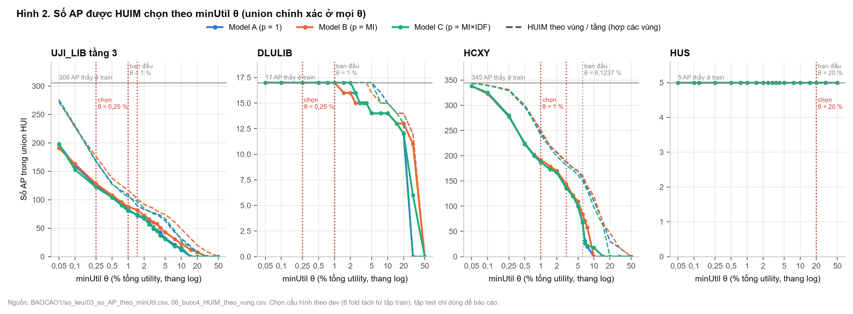
Hình 2. Số AP trong union HUI theo minUtil θ (nét liền: HUIM chung; nét đứt: hợp các vùng / tầng).
HUS là trường hợp suy biến: mọi vân tay của HUS đều thấy cả 5 AP, nên tập gồm cả 5 AP có utility bằng đúng tổng utility của cơ sở dữ liệu và là HUI ở mọi θ ≤ 100 %. Vì vậy union của HUS luôn là 5 AP, với mọi model và mọi θ; HUIM chỉ bớt được AP qua các quy tắc ở bước 6.
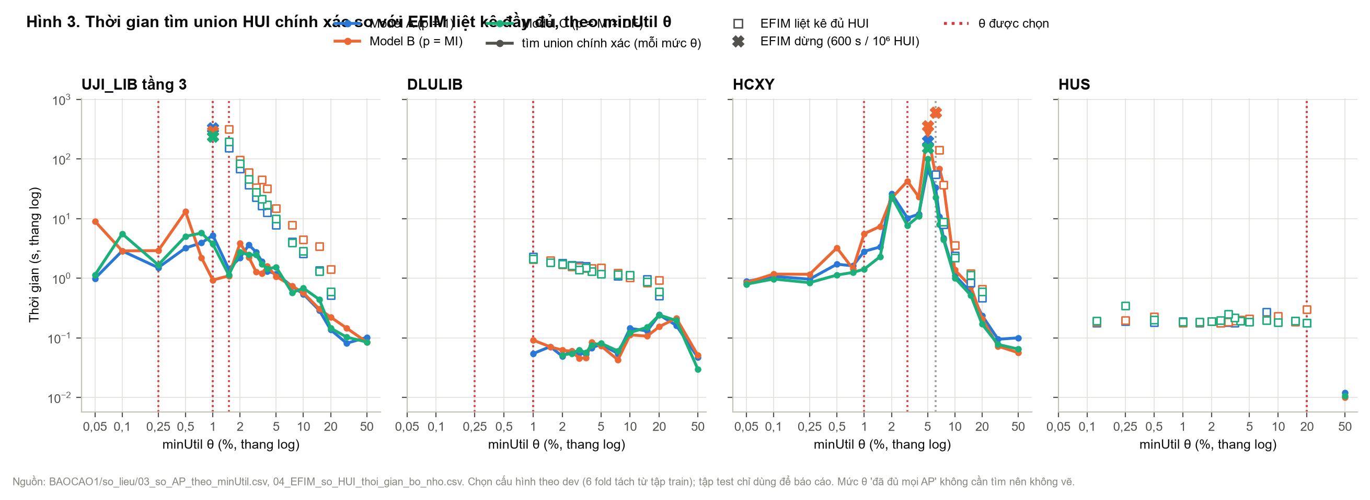
Hình 3. Thời gian tìm union chính xác ở từng mức θ so với EFIM liệt kê đầy đủ (dấu X: EFIM dừng ở giới hạn).
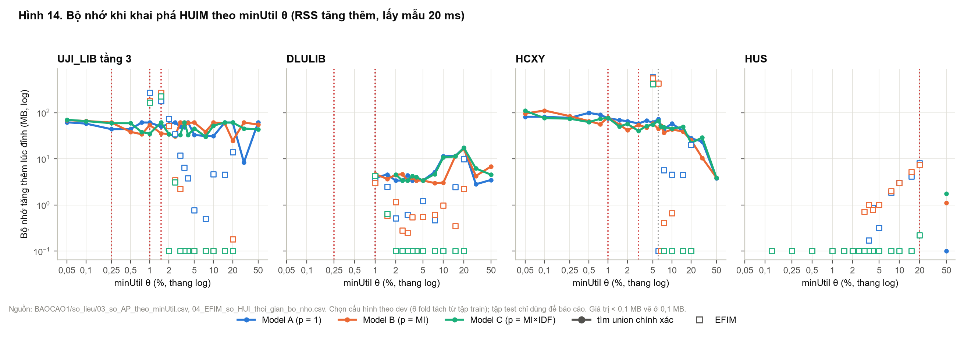
Hình 14. Bộ nhớ tăng thêm lúc đỉnh khi khai phá, theo θ.

4. Bộ định vị
Bộ định vị là k-NN hồi quy toạ độ (trung bình có trọng số 1/d^p của k láng giềng) và bỏ phiếu tầng. Bộ định vị gốc của mỗi bộ dữ liệu được chọn ở lần chạy đa dữ liệu trước bằng đúng quy trình chọn trên dev của BAOCAO/ (biểu diễn tín hiệu × khoảng cách × k × trọng số, dò lệch thiết bị ±dB, ensemble 2 biểu diễn). Bước 5 chọn lại toàn bộ các tham số đó, nhưng chỉ trên các cột AP mà HUIM chọn.
Bảng 4. Bộ định vị
Bộ dữ liệu | Bộ định vị gốc | Chọn lại trên AP HUIM (bước 5) | Kết quả
UJI_LIB tầng 3 | exponential+braycurtis, k=3, w=1/d^4 | exponential+braycurtis, k=4, w=1/d^4 | đổi
DLULIB | powed+braycurtis, k=7, w=1/d^4 | powed+braycurtis, k=7, w=1/d^4 | giữ nguyên
HCXY | powed+braycurtis, k=30, w=1/d^3 | powed+braycurtis, k=30, w=1/d^3 | giữ nguyên
HUS | powed+manhattan, k=4, w=1/d^4 | powed+manhattan, k=4, w=1/d^4 | giữ nguyên

5. Kết quả tối ưu HUIM (bước 3-7)

5.1. Bước 3 - HUIM chung, quét minUtil θ
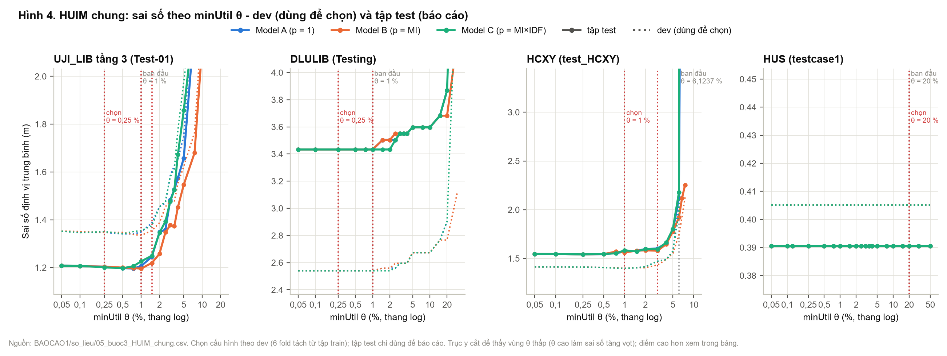
Hình 4. HUIM chung: sai số trung bình theo minUtil θ trên dev và tập test.
Bảng 5. UJI_LIB tầng 3 - HUIM chung: cấu hình tốt nhất theo dev của mỗi model
Model | θ | AP | Dev | Test: Test-01 | Test: Test-02
Model A | 0,75 % | 93 | 1,34 m | 1,20 m | 2,02 m
Model B | 1 % | 88 | 1,33 m | 1,20 m | 2,03 m
Model C | 0,5 % | 104 | 1,34 m | 1,20 m | 2,01 m
Ban đầu (A) | 1 % | 83 | 1,35 m | 1,21 m | 2,04 m

Bảng 6. DLULIB - HUIM chung: cấu hình tốt nhất theo dev của mỗi model
Model | θ | AP | Dev | Test: Testing
Model A | 1 % | 17 | 2,54 m | 3,43 m
Model B | 1 % | 17 | 2,54 m | 3,43 m
Model C | 1 % | 17 | 2,54 m | 3,43 m
Ban đầu (A) | 1 % | 17 | 2,54 m | 3,43 m

Bảng 7. HCXY - HUIM chung: cấu hình tốt nhất theo dev của mỗi model
Model | θ | AP | Dev | Test: test_HCXY
Model A | 1 % | 187 | 1,40 m | 1,57 m
Model B | 1 % | 192 | 1,40 m | 1,56 m
Model C | 1 % | 187 | 1,40 m | 1,58 m
Ban đầu (A) | 6,1237 % | 67 | 2,09 m | 2,12 m

Bảng 8. HUS - HUIM chung: cấu hình tốt nhất theo dev của mỗi model
Model | θ | AP | Dev | Test: testcase1 | Test: testcase2
Model A | 20 % | 5 | 0,41 m | 0,39 m | 0,25 m
Model B | 20 % | 5 | 0,41 m | 0,39 m | 0,25 m
Model C | 20 % | 5 | 0,41 m | 0,39 m | 0,25 m
Ban đầu (A) | 20 % | 5 | 0,41 m | 0,39 m | 0,25 m

5.2. Bước 4 - HUIM theo vùng / tầng
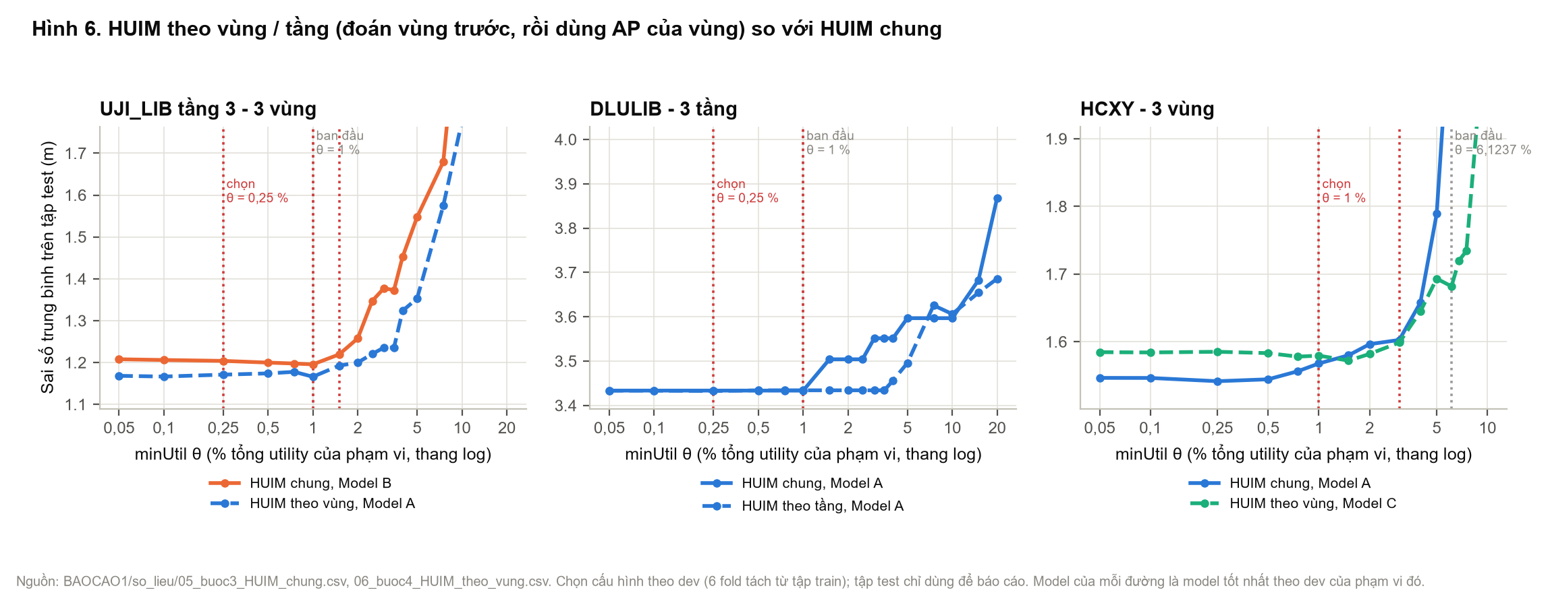
Hình 6. HUIM theo vùng / tầng so với HUIM chung, theo θ.
Bảng 9. HUIM chung và HUIM theo vùng / tầng (tốt nhất theo dev)
Bộ dữ liệu | Phạm vi, model | θ | AP | Dev | Test (thứ nhất)
UJI_LIB tầng 3 | HUIM chung, Model B | 1 % | 88 | 1,33 m | 1,20 m
UJI_LIB tầng 3 | HUIM theo vùng, Model A | 0,75 % | 116 | 1,32 m | 1,18 m
DLULIB | HUIM chung, Model A | 1 % | 17 | 2,54 m | 3,43 m
DLULIB | HUIM theo tầng, Model A | 0,25 % | 17 | 2,54 m | 3,43 m
HCXY | HUIM chung, Model A | 1 % | 187 | 1,40 m | 1,57 m
HCXY | HUIM theo vùng, Model C | 2 % | 199 | 1,41 m | 1,58 m

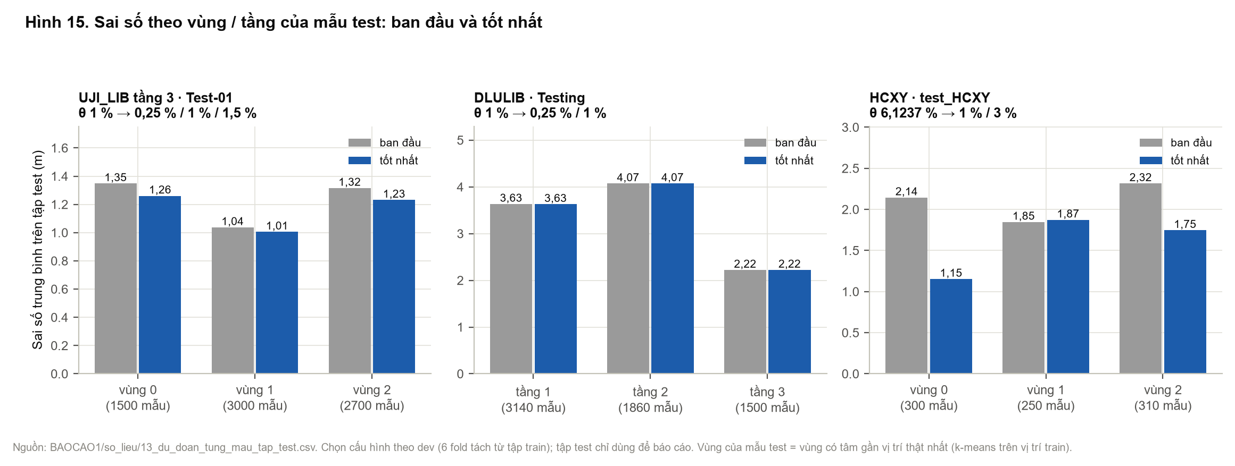
Hình 15. Sai số trên tập test theo vùng / tầng của mẫu test.

5.3. Bước 5 - chọn lại bộ định vị trên AP HUIM
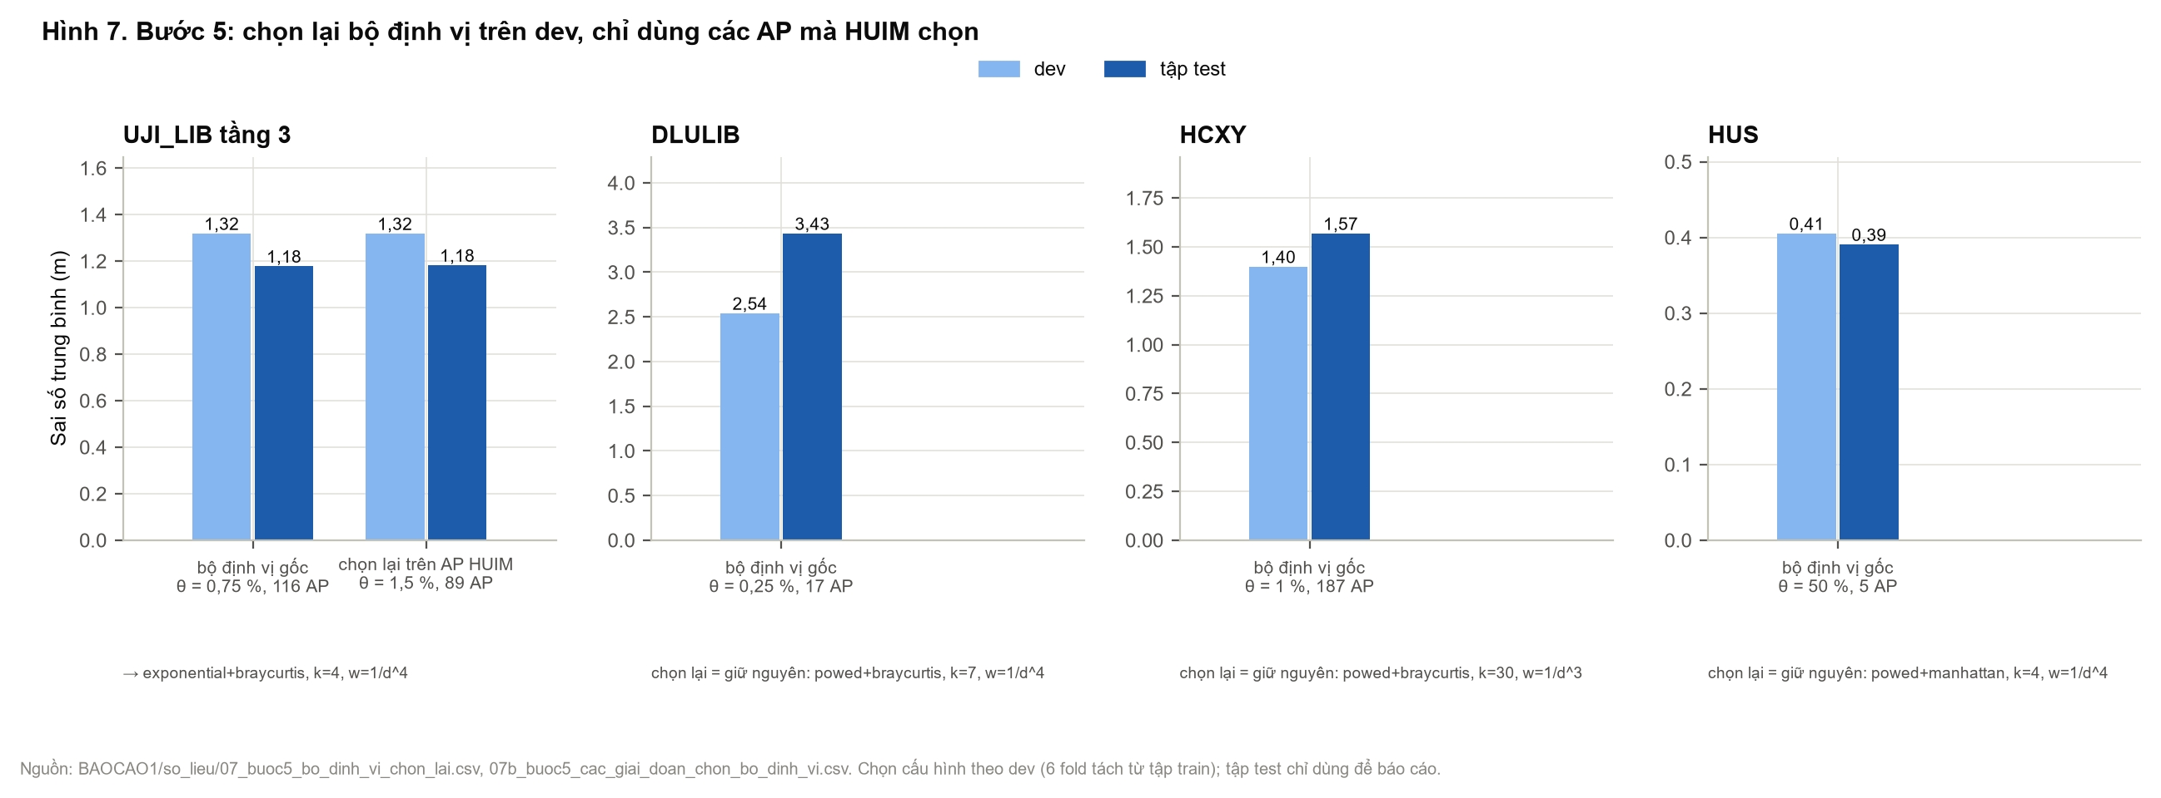
Hình 7. Bộ định vị gốc và bộ định vị chọn lại, trên tập AP HUIM tốt nhất.
Bảng 10. Các giai đoạn chọn bộ định vị trên AP HUIM (một giai đoạn chỉ được giữ nếu bớt ≥ 0,05 m trên dev)
Bộ dữ liệu | Giai đoạn | Bộ định vị | Dev
UJI_LIB tầng 3 | S0 | positive+manhattan, k=1, w=1/d^0 | 1,53 m
UJI_LIB tầng 3 | S1 | exponential+braycurtis, k=1, w=1/d^0 | 1,39 m
UJI_LIB tầng 3 | S2 | exponential+braycurtis, k=4, w=1/d^4 | 1,35 m
DLULIB | S0 | positive+manhattan, k=1, w=1/d^0 | 3,46 m
DLULIB | S1 | powed+braycurtis, k=1, w=1/d^0 | 2,86 m
DLULIB | S2 | powed+braycurtis, k=7, w=1/d^4 | 2,54 m
HCXY | S0 | positive+manhattan, k=1, w=1/d^0 | 2,05 m
HCXY | S1 | powed+braycurtis, k=1, w=1/d^0 | 1,82 m
HCXY | S2 | powed+braycurtis, k=30, w=1/d^3 | 1,40 m
HUS | S0 | positive+manhattan, k=1, w=1/d^0 | 0,41 m
HUS | S1 | exponential+euclidean, k=1, w=1/d^0 | 0,41 m
HUS | S2 | powed+manhattan, k=4, w=1/d^4 | 0,41 m

5.4. Bước 6 - quy tắc chọn AP từ HUI
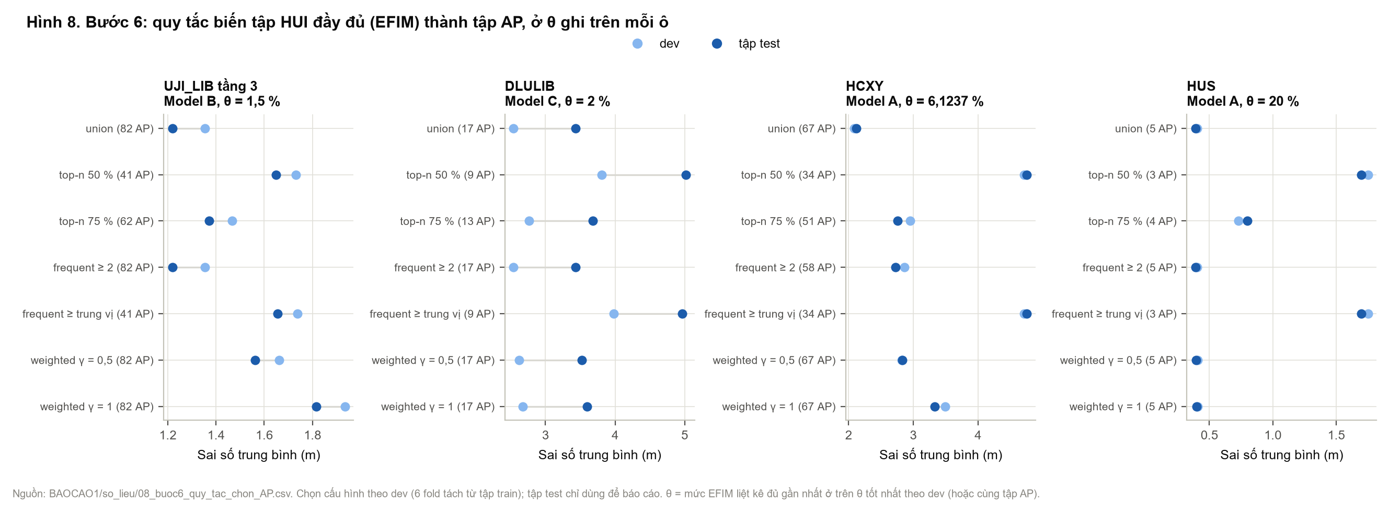
Hình 8. Các quy tắc chọn AP trên tập HUI đầy đủ của EFIM.
Bảng 11. Quy tắc chọn AP
Bộ dữ liệu | Model, θ | Quy tắc | AP | Dev | Test (thứ nhất)
UJI_LIB tầng 3 | Model B, θ = 1,5 % | union | 82 | 1,35 m | 1,22 m
UJI_LIB tầng 3 | Model B, θ = 1,5 % | top-n 50 % | 41 | 1,73 m | 1,65 m
UJI_LIB tầng 3 | Model B, θ = 1,5 % | top-n 75 % | 62 | 1,47 m | 1,37 m
UJI_LIB tầng 3 | Model B, θ = 1,5 % | frequent ≥ 2 | 82 | 1,35 m | 1,22 m
UJI_LIB tầng 3 | Model B, θ = 1,5 % | frequent ≥ trung vị | 41 | 1,74 m | 1,65 m
UJI_LIB tầng 3 | Model B, θ = 1,5 % | weighted γ = 0,5 | 82 | 1,66 m | 1,56 m
UJI_LIB tầng 3 | Model B, θ = 1,5 % | weighted γ = 1 | 82 | 1,93 m | 1,82 m
DLULIB | Model C, θ = 2 % | union | 17 | 2,54 m | 3,43 m
DLULIB | Model C, θ = 2 % | top-n 50 % | 9 | 3,81 m | 5,02 m
DLULIB | Model C, θ = 2 % | top-n 75 % | 13 | 2,77 m | 3,68 m
DLULIB | Model C, θ = 2 % | frequent ≥ 2 | 17 | 2,54 m | 3,43 m
DLULIB | Model C, θ = 2 % | frequent ≥ trung vị | 9 | 3,98 m | 4,96 m
DLULIB | Model C, θ = 2 % | weighted γ = 0,5 | 17 | 2,62 m | 3,52 m
DLULIB | Model C, θ = 2 % | weighted γ = 1 | 17 | 2,68 m | 3,60 m
HCXY | Model A, θ = 6,1237 % | union | 67 | 2,09 m | 2,12 m
HCXY | Model A, θ = 6,1237 % | top-n 50 % | 34 | 4,71 m | 4,76 m
HCXY | Model A, θ = 6,1237 % | top-n 75 % | 51 | 2,95 m | 2,76 m
HCXY | Model A, θ = 6,1237 % | frequent ≥ 2 | 58 | 2,86 m | 2,72 m
HCXY | Model A, θ = 6,1237 % | frequent ≥ trung vị | 34 | 4,71 m | 4,76 m
HCXY | Model A, θ = 6,1237 % | weighted γ = 0,5 | 67 | 2,82 m | 2,83 m
HCXY | Model A, θ = 6,1237 % | weighted γ = 1 | 67 | 3,49 m | 3,33 m
HUS | Model A, θ = 20 % | union | 5 | 0,41 m | 0,39 m
HUS | Model A, θ = 20 % | top-n 50 % | 3 | 1,75 m | 1,70 m
HUS | Model A, θ = 20 % | top-n 75 % | 4 | 0,73 m | 0,80 m
HUS | Model A, θ = 20 % | frequent ≥ 2 | 5 | 0,41 m | 0,39 m
HUS | Model A, θ = 20 % | frequent ≥ trung vị | 3 | 1,75 m | 1,70 m
HUS | Model A, θ = 20 % | weighted γ = 0,5 | 5 | 0,41 m | 0,40 m
HUS | Model A, θ = 20 % | weighted γ = 1 | 5 | 0,41 m | 0,40 m

5.5. Bước 7 - ensemble
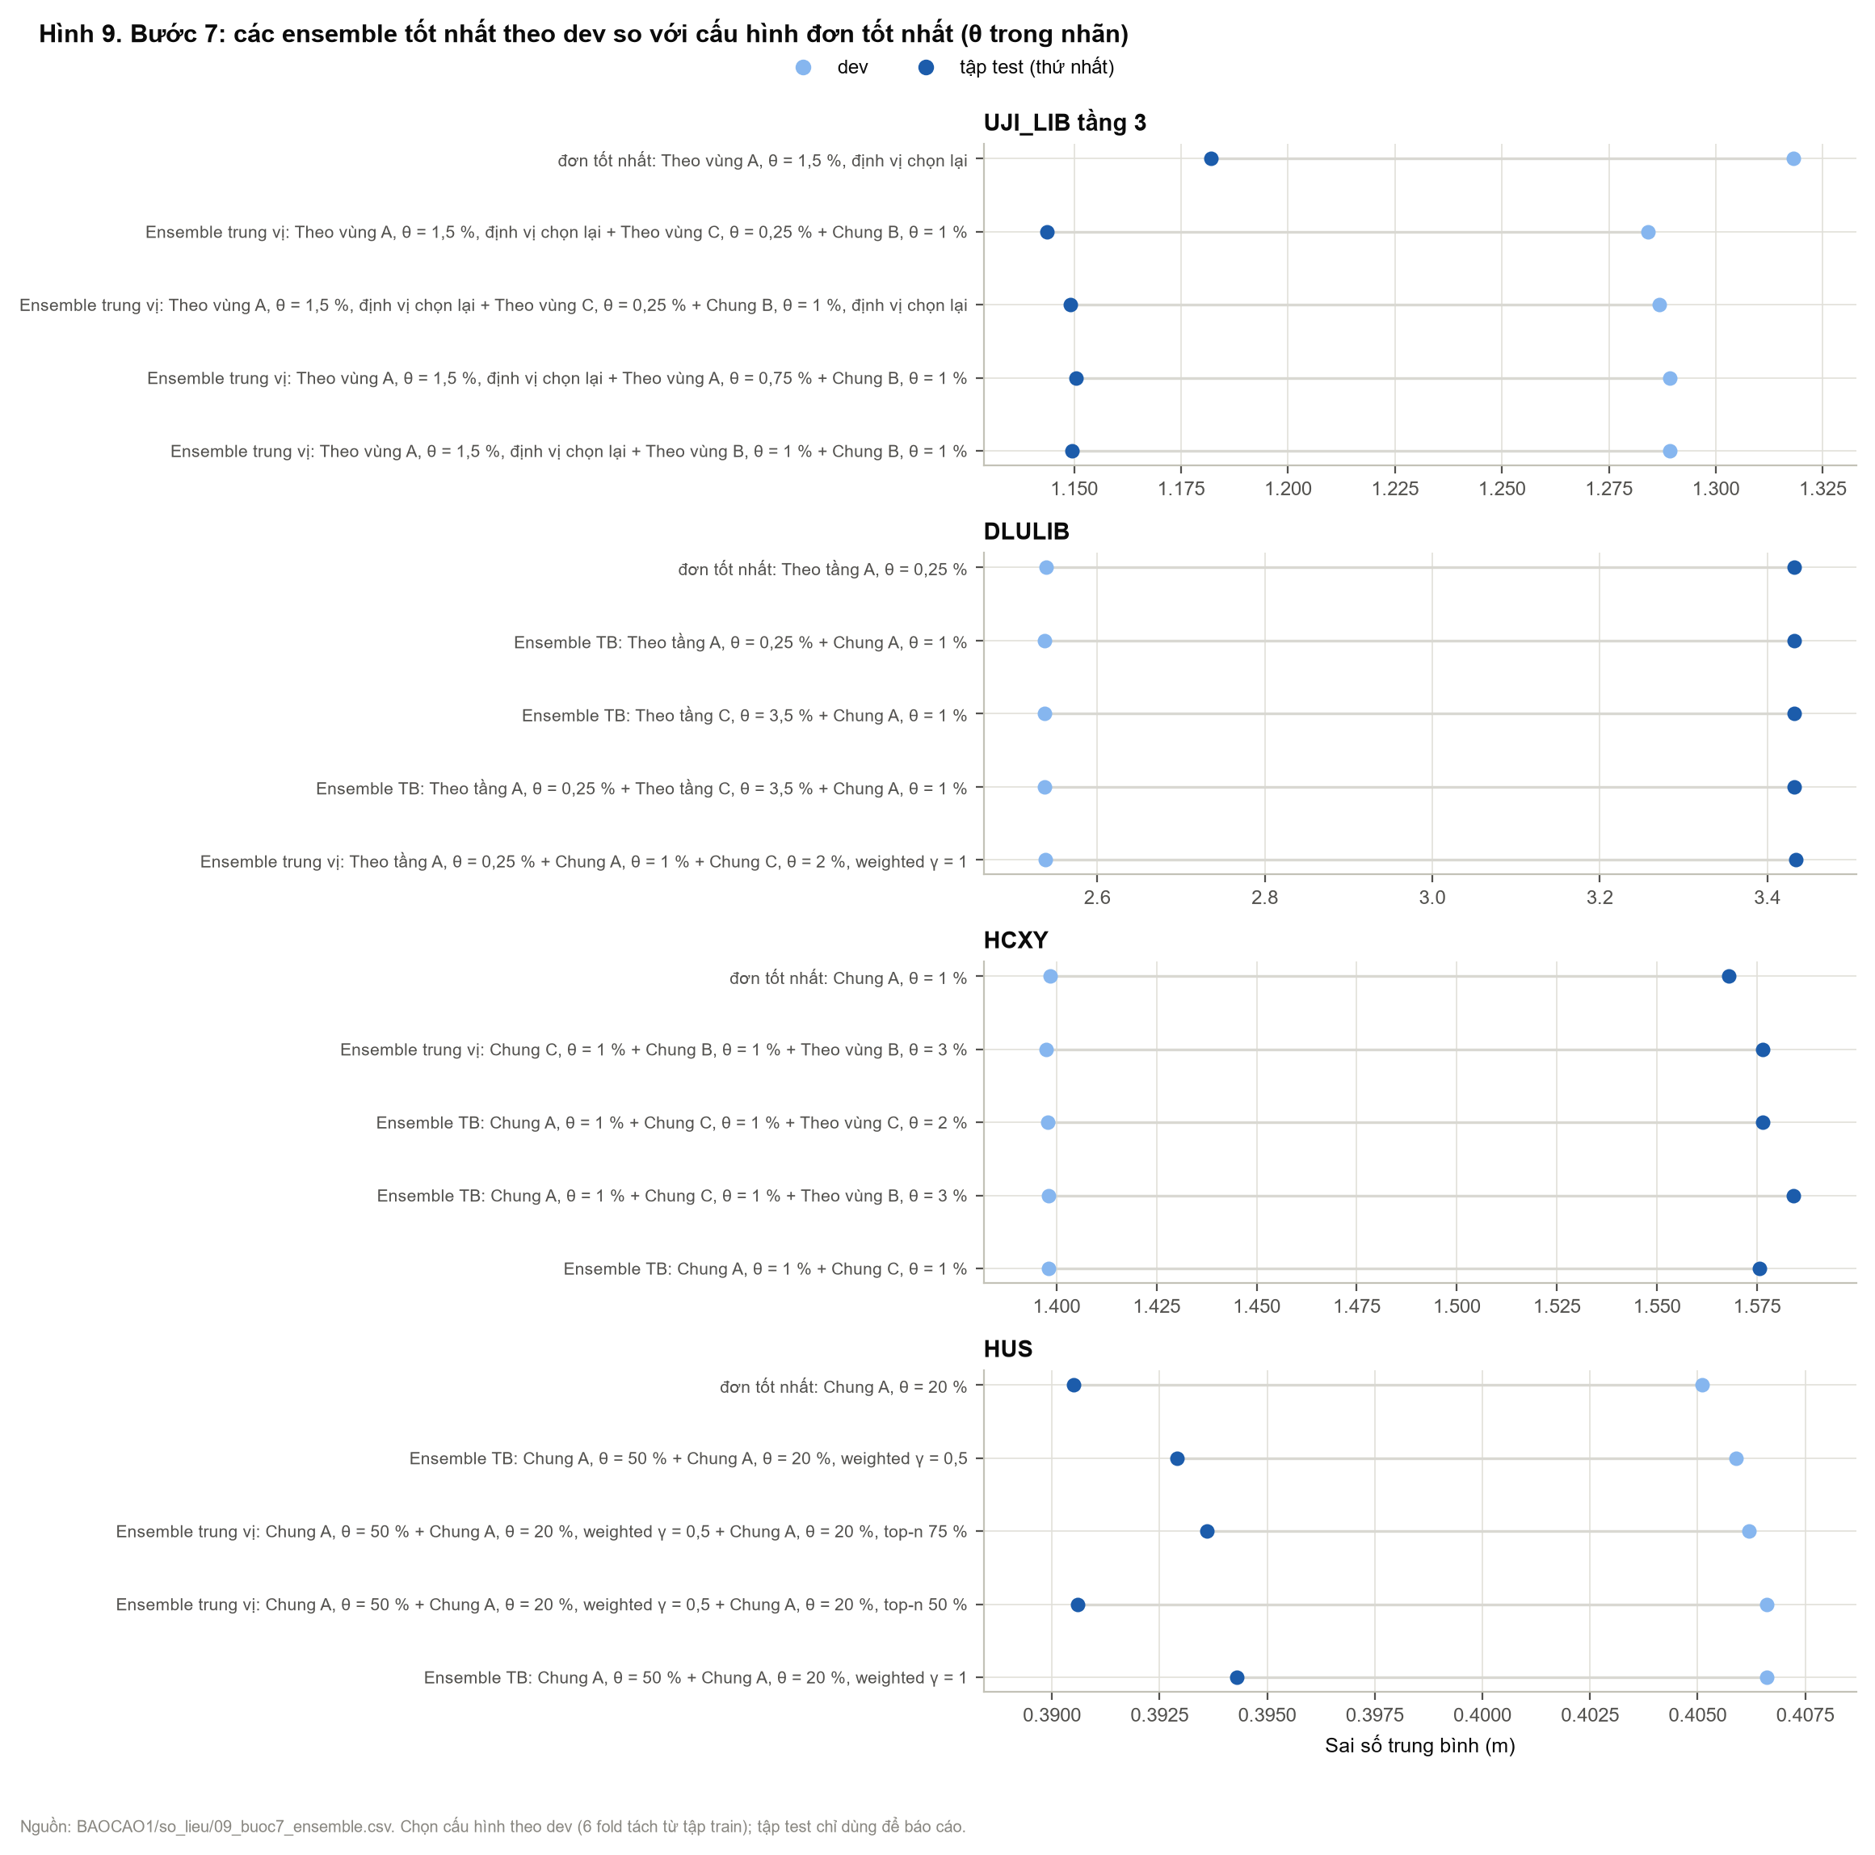
Hình 9. Ensemble tốt nhất theo dev so với cấu hình đơn tốt nhất.
Bảng 12. Cấu hình đơn tốt nhất và ensemble tốt nhất theo dev
Bộ dữ liệu | Cấu hình | Dev | Test (thứ nhất)
UJI_LIB tầng 3 | đơn: HUIM theo vùng, Model A, θ = 1,5 %, bộ định vị chọn lại trên AP HUIM | 1,32 m | 1,18 m
UJI_LIB tầng 3 | Ensemble trung vị: Theo vùng A, θ = 1,5 %, định vị chọn lại + Theo vùng C, θ = 0,25 % + Chung B, θ = 1 % | 1,28 m | 1,14 m
DLULIB | đơn: HUIM theo tầng, Model A, θ = 0,25 % | 2,54 m | 3,43 m
DLULIB | Ensemble trung bình: Theo tầng A, θ = 0,25 % + Chung A, θ = 1 % | 2,54 m | 3,43 m
HCXY | đơn: HUIM chung, Model A, θ = 1 % | 1,40 m | 1,57 m
HCXY | Ensemble trung vị: Chung C, θ = 1 % + Chung B, θ = 1 % + Theo vùng B, θ = 3 % | 1,40 m | 1,58 m
HUS | đơn: HUIM chung, Model A, θ = 20 % | 0,41 m | 0,39 m
HUS | Ensemble trung bình: Chung A, θ = 50 % + Chung A, θ = 20 %, weighted γ = 0,5 | 0,41 m | 0,39 m

5.6. Đánh đổi số AP - sai số và cấu hình cân bằng
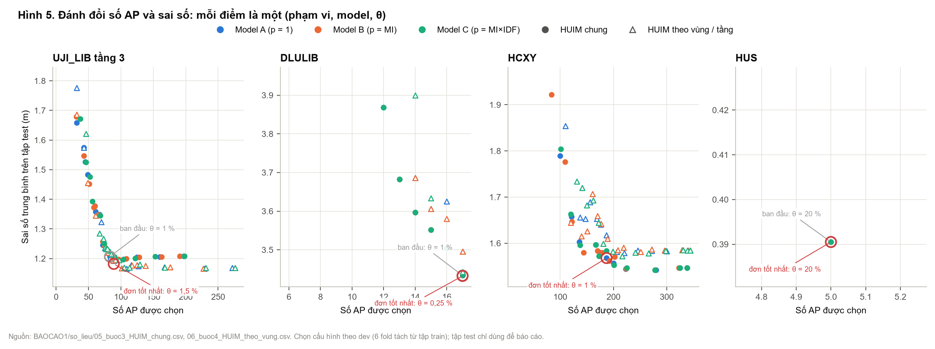
Hình 5. Đánh đổi số AP và sai số trên tập test; vòng tròn: cấu hình ban đầu (xám) và cấu hình đơn tốt nhất (đỏ), kèm θ.
Quy tắc chọn θ cân bằng (đặt trước khi xem tập test): trong mỗi phạm vi, lấy cấu hình ít AP nhất có sai số dev không quá 105 % sai số dev tốt nhất của phạm vi đó.
Bảng 13. Cấu hình cân bằng
Bộ dữ liệu | Cấu hình cân bằng | AP | Dev | Test (thứ nhất)
UJI_LIB tầng 3 | HUIM chung, Model B, θ = 2 %, bộ định vị chọn lại trên AP HUIM | 72 | 1,38 m | 1,26 m
UJI_LIB tầng 3 | HUIM theo vùng, Model A, θ = 3,5 %, bộ định vị chọn lại trên AP HUIM | 75 | 1,36 m | 1,23 m
DLULIB | HUIM chung, Model A, θ = 4 % | 15 | 2,60 m | 3,55 m
DLULIB | HUIM theo tầng, Model A, θ = 10 % | 15 | 2,62 m | 3,61 m
HCXY | HUIM chung, Model B, θ = 3 % | 144 | 1,43 m | 1,58 m
HCXY | HUIM theo vùng, Model A, θ = 6,777 % | 147 | 1,48 m | 1,65 m
HUS | HUIM chung, Model A, θ = 20 % | 5 | 0,41 m | 0,39 m

6. Thời gian và bộ nhớ
Thời gian định vị: định vị tối đa 1.111 vân tay đầu của tập test thứ nhất trong một lô (bằng kích thước tập test của UJIIndoorLoc), dùng mọi nhân CPU, trung vị 3 lần sau một lần khởi động, khi máy không chạy việc khác. Bộ nhớ: kích thước radio map float64 (số dòng tham chiếu × số AP × 8 byte, × 2 nếu bộ định vị là ensemble hai biểu diễn) và RSS tăng thêm khi định vị.
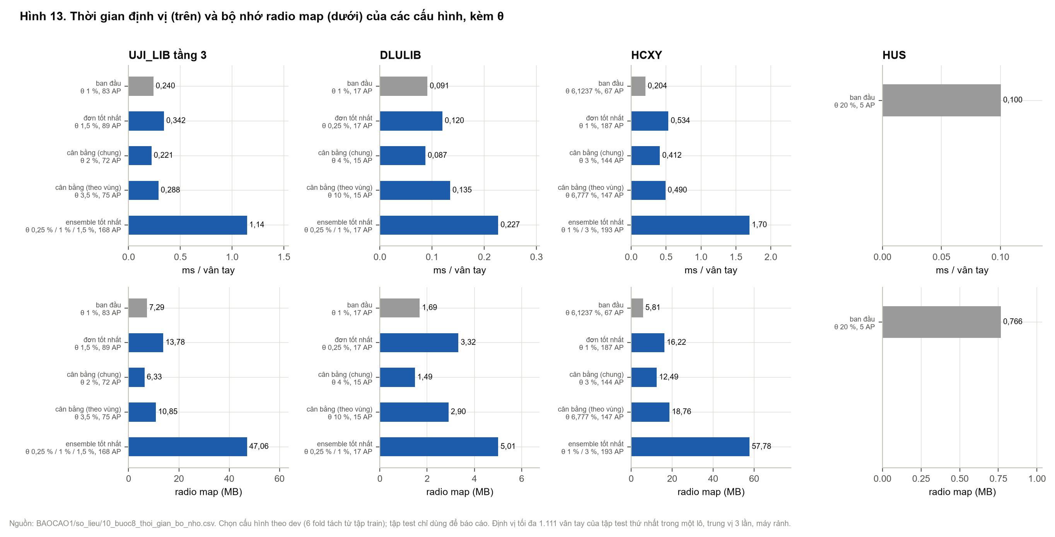
Hình 13. Thời gian định vị và bộ nhớ radio map, kèm θ.
Bảng 14. Thời gian định vị và bộ nhớ
Bộ dữ liệu | Cấu hình | θ | AP | ms / vân tay | Radio map (MB) | Test (thứ nhất)
UJI_LIB tầng 3 | ban đầu | 1 % | 83 | 0,240 | 7,29 | 1,21 m
UJI_LIB tầng 3 | đơn tốt nhất | 1,5 % | 89 | 0,342 | 13,78 | 1,18 m
UJI_LIB tầng 3 | cân bằng (chung) | 2 % | 72 | 0,221 | 6,33 | 1,26 m
UJI_LIB tầng 3 | cân bằng (vùng) | 3,5 % | 75 | 0,288 | 10,85 | 1,23 m
UJI_LIB tầng 3 | ensemble tốt nhất | 0,25 % / 1 % / 1,5 % | 168 | 1,143 | 47,06 | 1,14 m
DLULIB | ban đầu | 1 % | 17 | 0,091 | 1,69 | 3,43 m
DLULIB | đơn tốt nhất | 0,25 % | 17 | 0,120 | 3,32 | 3,43 m
DLULIB | cân bằng (chung) | 4 % | 15 | 0,087 | 1,49 | 3,55 m
DLULIB | cân bằng (vùng) | 10 % | 15 | 0,135 | 2,90 | 3,61 m
DLULIB | ensemble tốt nhất | 0,25 % / 1 % | 17 | 0,227 | 5,01 | 3,43 m
HCXY | ban đầu | 6,1237 % | 67 | 0,204 | 5,81 | 2,12 m
HCXY | đơn tốt nhất | 1 % | 187 | 0,534 | 16,22 | 1,57 m
HCXY | cân bằng (chung) | 3 % | 144 | 0,412 | 12,49 | 1,58 m
HCXY | cân bằng (vùng) | 6,777 % | 147 | 0,490 | 18,76 | 1,65 m
HCXY | ensemble tốt nhất | 1 % / 3 % | 193 | 1,695 | 57,78 | 1,58 m
HUS | ban đầu | 20 % | 5 | 0,100 | 0,77 | 0,39 m

7. Cấu hình cuối cùng trên tập test
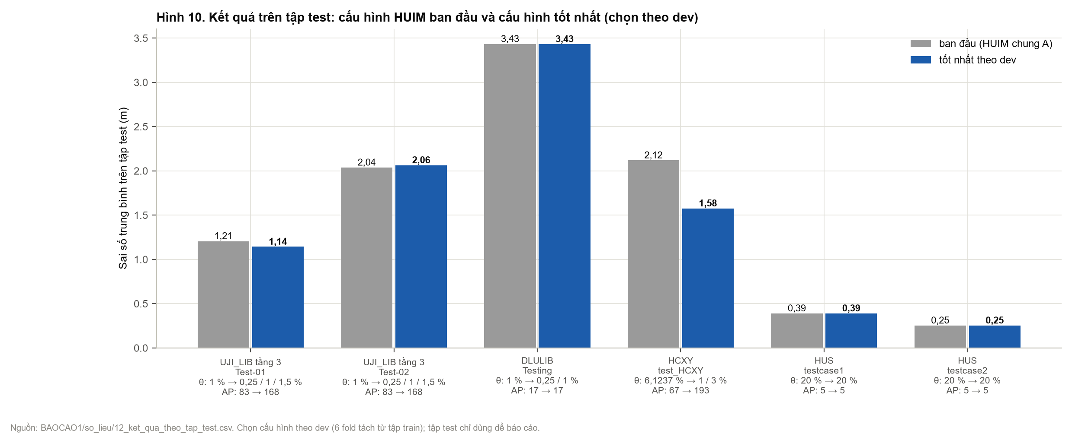
Hình 10. Sai số trên tập test: cấu hình HUIM ban đầu và cấu hình tốt nhất theo dev (θ và số AP dưới mỗi cặp cột).
Bảng 15. Kết quả trên tập test
Bộ dữ liệu | Tập test | Cấu hình | TB | Trung vị | p90 | ≤ 2 m | Đúng tầng
UJI_LIB tầng 3 | Test-01 | ban đầu | 1,21 m | 0,58 m | 3,38 m | 79,8 % | -
UJI_LIB tầng 3 | Test-02 | ban đầu | 2,04 m | 1,56 m | 3,98 m | 59,5 % | -
UJI_LIB tầng 3 | Test-01 | tốt nhất | 1,14 m | 0,43 m | 3,62 m | 81,1 % | -
UJI_LIB tầng 3 | Test-02 | tốt nhất | 2,06 m | 1,45 m | 4,10 m | 60,8 % | -
DLULIB | Testing | ban đầu | 3,43 m | 2,52 m | 7,29 m | 40,1 % | 99,5 %
DLULIB | Testing | tốt nhất | 3,43 m | 2,52 m | 7,25 m | 40,0 % | 99,5 %
HCXY | test_HCXY | ban đầu | 2,12 m | 1,51 m | 4,79 m | 60,1 % | -
HCXY | test_HCXY | tốt nhất | 1,58 m | 1,32 m | 3,34 m | 71,6 % | -
HUS | testcase1 | ban đầu | 0,39 m | 0,00 m | 1,43 m | 93,2 % | -
HUS | testcase2 | ban đầu | 0,25 m | 0,00 m | 0,60 m | 95,1 % | -
HUS | testcase1 | tốt nhất | 0,39 m | 0,00 m | 1,43 m | 93,2 % | -
HUS | testcase2 | tốt nhất | 0,25 m | 0,00 m | 0,60 m | 95,1 % | -

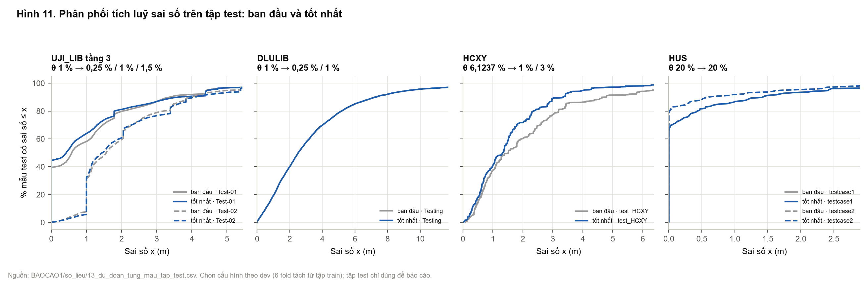
Hình 11. Phân phối tích luỹ sai số trên tập test.
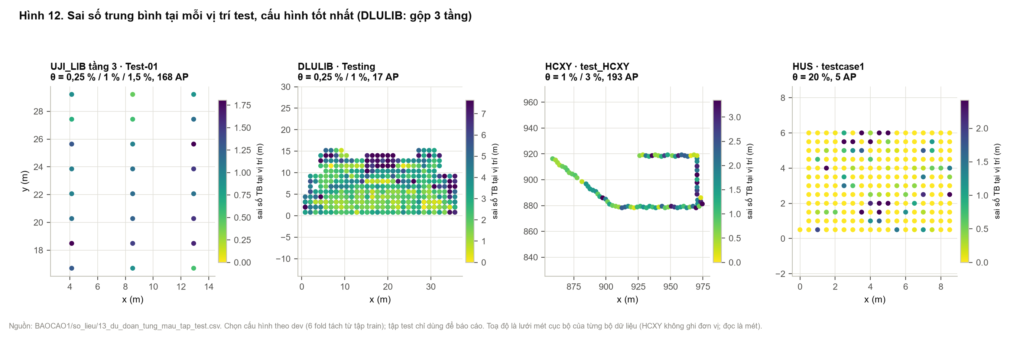
Hình 12. Sai số trung bình tại mỗi vị trí test, cấu hình tốt nhất.

8. Nhận xét chung và so sánh với UJIIndoorLoc
Bảng 16. Năm bộ dữ liệu: cấu hình HUIM ban đầu và tốt nhất
Bộ dữ liệu | Tập test | Ban đầu | Tốt nhất | AP ban đầu | AP tốt nhất
UJIIndoorLoc (BAOCAO/) | validationData = tập test | 19,36 m | 5,28 m | 86 | 310
UJI_LIB tầng 3 | Test-01 | 1,21 m | 1,14 m | 83 | 168
UJI_LIB tầng 3 | Test-02 | 2,04 m | 2,06 m | 83 | 168
DLULIB | Testing | 3,43 m | 3,43 m | 17 | 17
HCXY | test_HCXY | 2,12 m | 1,58 m | 67 | 193
HUS | testcase1 | 0,39 m | 0,39 m | 5 | 5
HUS | testcase2 | 0,25 m | 0,25 m | 5 | 5

- UJI_LIB tầng 3 (306 AP): Test-01 1,21 m → 1,14 m (-5,2 %); Test-02 2,04 m → 2,06 m (+1,3 %); 83 → 168 AP, θ 1 % → 0,25 % / 1 % / 1,5 %. Hạ θ để union có thêm AP giảm sai số dev; EFIM liệt kê đầy đủ đã bắt đầu dừng ở θ = 1 % (Model A, B, C), nên cần thuật toán tìm union chính xác. Trên tập test có vị trí mới (Test-02) sai số lại tăng nhẹ: lợi trên dev không chuyển hết sang vị trí chưa đo.
- DLULIB (17 AP): Testing 3,43 m → 3,43 m (không đổi); 17 → 17 AP, θ 1 % → 0,25 % / 1 %. Cấu hình tốt nhất giữ đủ mọi AP thấy ở train: bộ dữ liệu có ít AP, bớt AP nào cũng làm sai số dev tăng, nên HUIM gần như không cải thiện được.
- HCXY (345 AP): test_HCXY 2,12 m → 1,58 m (-25,6 %); 67 → 193 AP, θ 6,1237 % → 1 % / 3 %. Hạ θ để union có thêm AP giảm sai số dev; EFIM liệt kê đầy đủ đã bắt đầu dừng ở θ = 6,1237 % (Model B), nên cần thuật toán tìm union chính xác.
- HUS (5 AP): testcase1 0,39 m → 0,39 m (không đổi); testcase2 0,25 m → 0,25 m (không đổi); 5 → 5 AP, θ 20 % → 20 %. Mọi θ cho cùng 5 AP và không quy tắc / ensemble nào tốt hơn trên dev, nên cấu hình tốt nhất chính là cấu hình ban đầu.
- UJIIndoorLoc (BAOCAO/): 19,36 m → 5,28 m. Ở đó θ ban đầu tính trên cả 3 tòa quá cao làm một tòa thiếu AP, nên hạ θ cho lợi rất lớn; ở 4 bộ dữ liệu này θ ban đầu đã gần mức tốt hoặc bộ dữ liệu có quá ít AP, nên lợi nhỏ hơn.
- HUIM theo vùng / tầng - UJI_LIB tầng 3: theo vùng tốt hơn chung 0,016 m trên dev, 0,018 m trên tập test (tốt nhất: HUIM theo vùng, Model A, θ = 0,75 % so với HUIM chung, Model B, θ = 1 %). DLULIB: theo tầng và chung gần như bằng nhau (chênh 0,001 m trên dev) (tốt nhất: HUIM theo tầng, Model A, θ = 0,25 % so với HUIM chung, Model A, θ = 1 %). HCXY: theo vùng kém chung 0,015 m trên dev (0,014 m trên tập test) (tốt nhất: HUIM theo vùng, Model C, θ = 2 % so với HUIM chung, Model A, θ = 1 %).
- Quy tắc chọn AP (bước 6) - UJI_LIB tầng 3 (Model B, θ = 1,5 %): không quy tắc nào tốt hơn union trên dev (1,35 m). DLULIB (Model C, θ = 2 %): không quy tắc nào tốt hơn union trên dev (2,54 m). HCXY (Model A, θ = 6,1237 %): không quy tắc nào tốt hơn union trên dev (2,09 m). HUS (Model A, θ = 20 %): không quy tắc nào tốt hơn union trên dev (0,41 m).
- Ensemble (bước 7) - UJI_LIB tầng 3: ensemble tốt nhất so với cấu hình đơn tốt nhất: −0,034 m trên dev, −0,038 m trên tập test - được chọn. DLULIB: ensemble tốt nhất so với cấu hình đơn tốt nhất: −0,002 m trên dev, −0,001 m trên tập test - được chọn. HCXY: ensemble tốt nhất so với cấu hình đơn tốt nhất: −0,001 m trên dev, +0,008 m trên tập test - được chọn. HUS: ensemble tốt nhất so với cấu hình đơn tốt nhất: +0,001 m trên dev, +0,002 m trên tập test - không được chọn.

9. Hạn chế
- Báo cáo chỉ so sánh các biến thể HUIM với nhau; nó không kết luận HUIM tốt hơn các cách chọn AP khác.
- HUI được khai phá trên toàn bộ tập train, nên tập AP đã "nhìn thấy" các fold dev; độ lệch lạc quan này như nhau cho mọi cấu hình nên không thiên vị cấu hình nào, nhưng con số dev thấp hơn thực tế đôi chút. Con số trên tập test thì sạch.
- Vùng của UJI_LIB và HCXY là lựa chọn thiết kế (k-means, 3 vùng); số vùng không được tối ưu.
- Quy tắc ở bước 6 cần tập HUI đầy đủ, nên chỉ làm được ở mức θ EFIM liệt kê xong, có thể cao hơn θ tốt nhất.
- HCXY không ghi đơn vị toạ độ; báo cáo đọc là mét (khoảng cách giữa các vị trí khảo sát 0,59-1,2). DLULIB, HUS không có tài liệu mô tả kèm theo.
- Thời gian đo bằng Python thuần trên một máy Windows 12 nhân; chỉ có ý nghĩa so sánh trong báo cáo này. Thời gian tìm union được đo khi nhiều mức (bộ dữ liệu × model × phạm vi) chạy song song (10 tiến trình); thời gian EFIM lấy từ lần chạy đa dữ liệu trước. So sánh giữa hai thuật toán chỉ nên đọc theo bậc độ lớn.

10. Cách chạy lại và truy vết số liệu
Chạy từ thư mục gốc dự án: python BAOCAO1/ma_nguon/00_chay_lai_toan_bo.py (thí nghiệm + báo cáo) hoặc thêm --bao-cao để chỉ dựng lại số liệu, hình, Word và PowerPoint từ kết quả có sẵn.
Bảng 17. Truy vết số liệu
Nội dung | File số liệu | Sinh bởi
Bảng 1-2, mục 1 | so_lieu/01_du_lieu.csv | src/multi_datasets.py
Bảng 3 | so_lieu/02_kiem_chung_union_vs_EFIM.csv | src/huim_multi.py check
Hình 2, 3, 14 | so_lieu/03_so_AP_theo_minUtil.csv, 04_EFIM_...csv | src/huim_multi.py unions
Bước 3, Hình 4 | so_lieu/05_buoc3_HUIM_chung.csv | src/huim_multi.py steps (3)
Bước 4, Hình 6, 15 | so_lieu/06_buoc4_HUIM_theo_vung.csv | src/huim_multi.py steps (4)
Bước 5, Hình 7 | so_lieu/07_..., 07b_...csv | src/huim_multi.py steps (5)
Bước 6, Hình 8 | so_lieu/08_buoc6_quy_tac_chon_AP.csv | src/huim_multi.py steps (6)
Bước 7, Hình 9 | so_lieu/09_buoc7_ensemble.csv | src/huim_multi.py steps (7)
Mục 6, Hình 13 | so_lieu/10_buoc8_thoi_gian_bo_nho.csv | src/huim_multi.py step8
Mục 5.6 | so_lieu/11_xep_hang_tat_ca_cau_hinh.csv | BAOCAO1/ma_nguon/02_tong_hop_so_lieu.py
Mục 7, Hình 10-12 | so_lieu/12_..., 13_...csv | BAOCAO1/ma_nguon/02_tong_hop_so_lieu.py

